Research & Technology

Tests de la plateforme outilex

SUIVI DES ÉVOLUTIONS

 | - le :23/02/06 | A le : 26/04/06 | B le : | C le : | D le :
Etabli par  Signature | D. FAURE | B. Goujon
Approuvé par
Signature

Indices de révision | Modifications
A | Corrections mineures.
B
C
D

TABLE DES MATIÈRES
Pages
1. Introduction 5
2. Installation de la plate-forme 5
2.1. Fichiers d’origines 5
2.2. Éléments nécessaires à l’installation 5
2.3. Installation des packages nécessaires 6
2.3.1. Installation de jam 6
2.3.2. Bibliothèque ICU 6
2.3.3. Outil boost-jam 6
2.3.4. Bibliothèque Boost C++ 6
2.3.5. Package flex 7
2.3.6. Java Run time Environment 7
2.3.7. Outil Graphviz 7
2.4. Compilation et installation de la plate-forme 7
2.4.1. Paramétrisation de la plate-forme avant la compilation 7
2.4.2. Compilation et Installation 7
2.4.3. Paramétrisation post-compilation 7
2.5. Modification des variables d’environement 8
3. Lancement de la plate-forme 8
4. Tests effectués sur la plate-forme 8
4.1. Transducteurs et automates décrits 8
4.1.1. Automate « date » 8
4.1.2. Transducteur « date simple » 9
4.1.3. Automate « jour » 9
4.1.4. Automate « njour » 9
4.1.5. Automate « année abrégée » 10
4.1.6. Automate « année » 10
4.1.7. Automate « num mois » 11
4.1.8. Automate « mois » 11
4.2. Tests réalisés 11
4.3. Problèmes rencontrés 11
4.3.1. Protection des chaînes 12
4.3.2. Accents 12
4.3.3. Fenêtre de trace et onglets de résultats 12
4.3.4. Incohérence entre l’affichage et l’exécution 12
4.3.5. Exportation 12
4.3.6. Mémorisation des chemins des fichiers 12
4.3.7. Dictionnaires externes 12
5. Conclusion 13

Introduction
Dans le cadre du projet RNTL Outilex, une plate-forme de traitement de textes à base de transducteurs a été développée par les partenaires. Ce document décrit les tests effectués sur cette plate-forme par TRT. La première partie du rapport décrit la manière dont la plate-forme a été installée dans notre environnement. La deuxième partie décrit de quelle manière lancer la plate-forme à partir de notre installation. La troisième partie décrit les automates et transducteurs ayant été utilisés pour tester la plate-forme. La dernière partie relève un certain nombre de points plus ou moins problématiques pour l’utilisation de la plate-forme.

Installation de la plate-forme
La plate-forme Outilex a été installée sur elfe, une machine Linux, RedHat Entreprise WS 4 comportant l’ensemble des packages à jour de l’installation. L’installation est actuellement dans /home_local/faure/Travail/Outilex/Distributions.

Fichiers d’origines
Le fichier d’origine d’installation de la plate-forme Outilex a été obtenu à partir de la page web http://igm.univ-mlv.fr/~mconstan/outilex/. Le fichier est actuellement dans le répertoire depts/hit/Projets/ProjetsFinances/RNTL/Outilex/code du serveur Office. Les autres fichiers ayant été nécessaire à l’installation de la plate-forme ont été copiés au même endroit :
- graphviz-2.8-1.rh73.i386.rpm
- icu-3.4.tgz
- boost_1_33_1.tar.gz
- jam-2.5.tar
- boost-jam-3.1.12-1.i386.rpm
- jre-1_5_0_06-linux-i586-rpm.bin

Éléments nécessaires à l’installation
L’installation de la plate-forme nécessite quelques outils et packages supplémentaires :
- Outil de compilation jam (de chez Perforce)
- bibliothèque C++ Boost (www.boost.org)
- bibliothèque libxml (standard)
- bibliothèque ICU de IBM
- Outil d’analyse syntaxique flex 2.5.4
- Machine virtuelle Java Run time Environment (1.5)
- Outil de création de graphes Graphviz

Installation des packages nécessaires
Cette partie décrit l’installation des packages nécessaires à la plate-forme. Attention, cette liste d’installations est ordonnée.

Installation de jam
Cet outil est nécessaire pour compiler les différents packages C++ de la plate-forme.
L’outil jam a été obtenu à partir de l’adresse ftp://ftp.perforce.com/pub/jam/. L’installation a consisté en :
tar -xvf jam-2.5.tar
cd jam-2.5
make
setenv PATH /home_local/faure/Travail/Outilex/Distributions/jam-2.5/bin.linuxx86/:${PATH}

Bibliothèque ICU
Cette bibliothèque est nécessaire pour prendre en compte les accents répondants à la norme UTF-8.
La bibliothèque a été obtenue sur http://www-306.ibm.com/software/globalization/icu/downloads.jsp
Le script suivant a été exécuté :
tar -xvzf icu-3.4.tgz
cd icu/source
chmod +x runConfigureICU configure install-sh
./runConfigureICU Linux
gmake
gmake check
gmake install

Outil boost-jam
Cet outil est une spécialisation de jam pour la bibliothèque boost. Il a été obtenu à partir de l’adresse http://sourceforge.net/project/showfiles.php?group_id=7586&package_id=72941 et installé en effectuant un
rpm -U boost-jam-3.1.12-1.i386.rpm

Bibliothèque Boost C++
Cette bibliothèque comporte des fonctions nécessaires aux programmes C++ de la plate-forme. La bibliothèque a été obtenue à partir de http://www.boost.org/. L’installation a été effectuée grâce aux commandes suivantes :
tar –xvzf boost_1_33_1.tar.gz
cd boost_1_33_1
export PYTHON_VERSION=2.3
export ICU_PATH=/home_local/faure/Travail/Outilex/Distributions/icu/source/bin
bjam -sHAVE_ICU=1 -sTOOLS=gcc install

Package flex
La RedHat Entreprise WS 4 comporte déjà le package flex en version 2.5.4. Aucune action n’a été effectuée.

Java Run time Environment
Le JRE a été obtenu à l’adresse http://www.java.com/fr/download/linux_manual.jsp puis installé en suivant la procédure suivante :
chmod 700 jre-1_5_0_06-linux-i586-rpm.bin
./jre-1_5_0_06-linux-i586-rpm.bin
rpm -U jre-1_5_0_06-linux-i586.rpm

Outil Graphviz
Le package de cet outil a été obtenu sur http://www.graphviz.org/Download_linux.php et installé par la commande
rpm -U graphviz-2.8-1.rh73.i386.rpm

Compilation et installation de la plate-forme
Cette partie décrit l’installation et la compilation de la plate-forme seule. Dans le cas où il faudrait installer une nouvelle version de la plate-forme, seule cette partie serait à re-exécuter.

Paramétrisation de la plate-forme avant la compilation
La compilation de la plate-forme a nécessité les opérations décrites ci-après. Ces opérations ont été effectuées en tant que root sur elfe.
Certaines modifications de fichiers du aux chemins d’installation ont été nécessaires. La section HDRS du fichier Jamrules du répertoire /home_local/faure/Travail/Outilex/Distributions/dist/beta-release/src/c++/igm/ a été augmenté du chemin d’accès /home_local/faure/Travail/Outilex/Distributions/boost_1_33_1.
La ligne BOOSTREGEX = -lboost_regex ; a été modifiée en BOOSTREGEX = -lboost_regex-gcc ;
La variable d’environnement LD_LIBRARY_PATH a été positionnée à /usr/local/lib avec la commande setenv LD_LIBRARY_PATH /usr/local/lib/.

Compilation et Installation
La compilation et l’installation ont été réalisé par les commandes :
cd /home_local/faure/Travail/Outilex/Distributions/dist/beta-release
./install-outilex

Paramétrisation post-compilation
Après la phase de compilation les droits d’accès aux fichiers exécutable ont été modifiés par la commande :
chmod a+rx /home_local/faure/Travail/Outilex/Distributions/dist/beta-release/bin/*

Modification des variables d’environnement
Afin d’utiliser la plate-forme, l’utilisateur doit modifier ses variables d’environnement en ajoutant les lignes suivantes dans le fichier .tcshrc (ou un autre fichier selon l’interpréteur de commande utilisé) :
setenv LINGDEF /home_local/faure/Travail/Outilex/Distributions/dist/beta-release/lingdef/french/lingdef.xml
setenv PATH /usr/java/jre1.5.0_06/bin/:${PATH}
setenv PATH /home_local/faure/Travail/Outilex/Distributions/jam-2.5/bin.linuxx86/:${PATH}
setenv LD_LIBRARY_PATH /usr/local/lib/
setenv PATH /home_local/faure/Travail/Outilex/Distributions/dist/beta-release/bin:${PATH}

Lancement de la plate-forme
La plate-forme Outilex d’exécute à partir de elfe et se trouve dans le répertoire /home_local/faure/Travail/Outilex/Distributions/dist/beta-release. L’exécution s’effectue de la manière suivante :
cd /home_local/faure/Travail/Outilex/Distributions/dist/beta-release
java –jar outilexUI.jar

Tests effectués sur la plate-forme
Afin de tester la plate-forme nous avons choisi de reprendre les automates INTEX de reconnaissance des entités nommées de type « date ». Ces automates et transducteurs proviennent du projet ContextBourse. La réécriture de ces transducteurs avec la plate-forme Outilex montre qu’elle propose une puissance d’expressivité suffisante pour une tâche de recherche d’entité nommées.
Ces transducteurs sont présentés ci-après. Les fichiers utilisés sont dans /home_local/faure/Travail/Outilex/Tests.

Transducteurs et automates décrits

Automate « date »
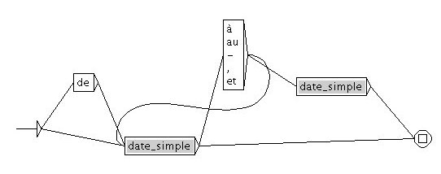

Transducteur « date simple »
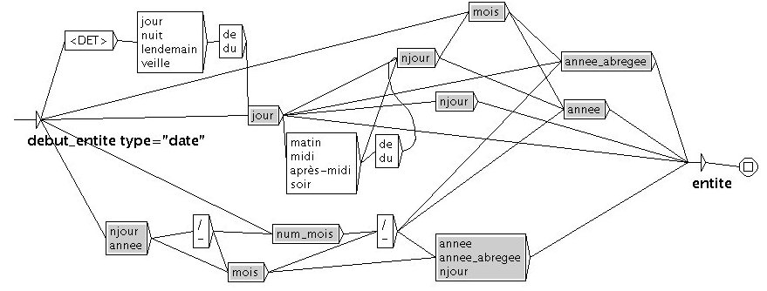

Automate « jour »
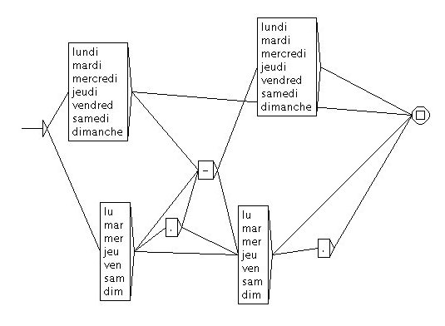

Automate « njour »
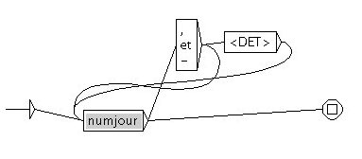

Automate « année abrégée »
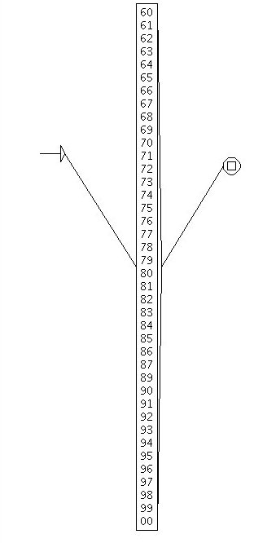

Automate « année »
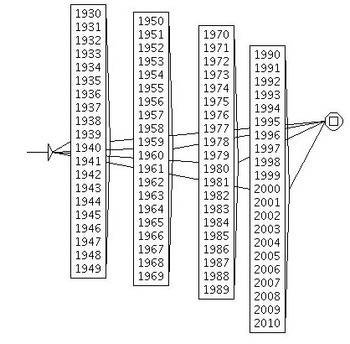

Automate « num mois »
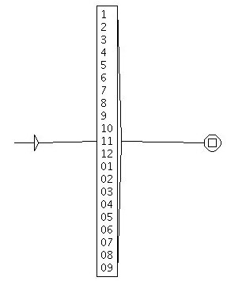

Automate « mois »
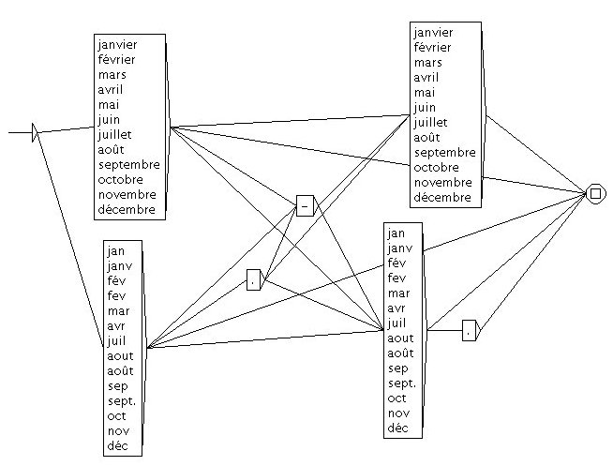

Tests réalisés
Nous avons défini un projet avec la plate-forme dans lequel nous avons choisit d’appliquer le dictionnaire inclus dans la plate-forme. Aucune des grammaires n’a été appliquée mais la grammaire générale de « date » a été déclarée en « recherche de pattern » pour la plate-forme.
Ce test nous a permis d’exécuter nos transducteurs pour l’étiquetage des dates dans les textes. Nous avons ainsi pu vérifier que la puissance d’expressivité et les fonctionnalités offertes par la plate-forme étaient en accord avec la rédaction de transducteurs d’étiquetage d’entités nommées.

Problèmes rencontrés
Les problèmes décrits ci-après ont été identifié sur la version utilisée de la plate-forme.

Protection des chaînes
Il n’est pas possible de fournir une étiquette en sortie au format XML car le caractère « / » apparaissant dans les balises finales XML entre en conflit avec le séparateur de poids utilisé par la plate-forme.

Accents
La plate-forme utilise la norme UTF-8 pour les accents qui n’est pas la même norme que celle utilisée sous la version de Linux utilisée. Les copier-coller de chaînes accentuées dans la plate-forme ne fonctionnent pas. L’exportation d’un graphe au format « dot » puis sa visualisation en « ps » pose le même problème.
La conversion des accents peut s’effectuer avec la commande suivante sous Linux :
iconv -f iso-8859-1 -t UTF-8 source > destination

Fenêtre de trace et onglets de résultats
Les fenêtres de trace d’application des automates et transducteurs ainsi que les onglets de résultats de l’application ne se remplacent pas mais s’empilent.

Incohérence entre l’affichage et l’exécution
Lorsqu’un texte est inséré au projet il est chargé par l’interface et affiché dans un onglet. Il n’y a pas de rafraîchissement de ce texte en cas de modification sur le disque. Le problème est que l’affichage présente le texte original avant modification effectuée en dehors de la plate-forme mais l’application des automates s’effectue sur la version stockée sur le disque. Il existe une incohérence entre le texte affiché et les résultats obtenus. Il pourrait être pertinent de consulter la date du fichier texte lorsque l’utilisateur demande à le visualiser et le recharger le cas échéant.

Exportation
Lorsqu’une grammaire est exportée au format « dot », la mise en page de cette grammaire est perdue : les différents éléments d’une boite qui étaient présentés verticalement sous Outilex sont présentés horizontalement par « dot ». Le positionnement des boites les unes par rapport aux autres sont aussi perdues.
De plus, la demande d’exportation d’une grammaire au format « dot » sans préciser l’extension « .dot » pour le fichier ne fait rien.

Mémorisation des chemins des fichiers
Il serait pertinent que les boites de choix de fichiers lors de l’ouverture, de la sauvegarde ou de l’exportation mémorisent le dernier répertoire utilisé.

Dictionnaires externes
La réutilisation de dictionnaires externes comme celui des noms de lieux disponible pour Intex semble possible avec la plate-forme Outilex en modifiant le fichier de concordance du dictionnaire et en ajoutant la balise syntaxico-sémantique utilisée par ce dictionnaire dans le fichier de définition de la langue.
La conversion du format des dictionnaires Intex en dictionnaires Outilex semble possible avec les commandes fournies par la plate-forme.

Conclusion
Malgré quelques difficultés d’installation liés au peu de documentation et à l’installation sous Linux RedHat Entreprise et non pas Debian, la plate-forme peut maintenant être utilisée pour réaliser notre démonstrateur de filtrage thématique de transcriptions.

